Efecto de la salinidad en la eﬁciencia en el uso del agua y la producción de materia seca en guayabo
Fánor Casierra-Posada,¹ Ing. Agr. Ph.D.; Bernardo A. Dotor,² Ing. Agr.; Leonardo A. González M.³
RECIBIDO: SEPTIEMBRE 05 DE 2006. ACEPTADO: JUNIO 30 DE 2006
¹ Docente Asociado en la Facultad de Ciencias Agropecuarias de la Universidad Pedagógica y Tecnológica de Colombia, Tunja – Boyacá. fcasierra@tunja.uptc.edu.co
² Docente Universidad Pedagógica y Tecnológica de Colombia, Tunja – Boyacá.
³ Estudiante de Ingeniería Agronómica, Universidad Pedagógica y Tecnológica de Colombia, Tunja – Boyacá.
RESUMEN
En plantas de guayaba (Psidium guajava L. cvs. RS 980 y Cimpa 00916) se evaluó el efecto de la salinidad sobre el crecimiento, la producción de materia seca y la eﬁcacia agronómica en el uso del agua. Las plantas se obtuvieron a partir de semilla, crecieron en un invernadero en materas (tres litros) y se expusieron a condiciones no salinas (ECe: 1.2 dS.m⁻¹) o salinas mediante la adición de 20; 40; 60 y 80 mM de NaCl con base en suelo seco al aire (ECe:3.0, 5.4, 7.9 y 10.5 dS.m⁻¹ respectivamente medidas en extracto de saturación) tres meses después de la germinación. Las plantas se cosecharon siete meses después de su exposición al NaCl. La tasa de evapotranspiración (cm³), la producción de la materia seca (g), la eﬁcacia agronómica en el uso del agua (g.l⁻¹) y el área de la hoja (cm²), en ambos cultivares se redujeron con la salinidad. La distribución de biomasa en raíces, tallos y hojas, así como la relación raíz: brote con base en materia seca resultaron poco afectadas por la salinidad. En comparación con las plantas control, la eﬁciencia agronómica en el uso del agua se redujo 29.5% en el cultivar RS 980 y 10.0% en Cimpa 00196 a 80 mM de NaCl, nivel que también disminuyó la producción total de materia seca 50.8% en RS 980 y 29.8% en Cimpa 00196. De este modo, el cultivar RS 980 parece más sensible a la salinidad que Cimpa 00196.
Palabras clave: Psidium guajava, NaCl, estrés, distribución de materia seca, área foliar, evapotranspiración.
SUMMARY
Effect of salinity on water use efﬁciency and dry matter production of guava plants. To study the salt tolerance of guava cultivars (Psidium guajava I L.cvs RS 980 and Cimpa 00916), the effect os salinity on growth, dry matter production and agronomic water use efﬁciency were evaluated. Seedlings were grown in a glasshouse experiment in 3-1 post ﬁlled with soil in Tunja, Colombia. Plants were exposed to either non-saline (ECe: 1.2 dS.m⁻¹) or saline conditions using 20, 40, 60 and 80 mM NaCl based to air dry soil (ECe: 3.0, 5.4, 7.9 and 10.5 dS.m⁻¹ respectly of a saturated soil extract) 3 months after germination. Plants were harvested 7 months after the NaCl exposure. The evapotranspiration rate (cm³), dry matter production (g), agronomic water use efﬁciency (g1⁻¹) and leaf area (cm²) of both cultivars was reduced by salinity. Dry matter partitioning in roots shoot and leaves and root: shoot ratio based on dry matter were little affected by salinity. In comparison to the control plants, the agronomic water use efﬁciency was reduced 29.5% in cultivar RS 980 and 10.0% in Cimpa 00196 by 80 mM NaCl; similarly, 80 mM NaCl reduced the total dry matter production 50.8% in RS 980 and 29.8% in Cimpa 00196 in comparison to the control plants. Thus, it appears that RS 980 was more salt-sensitive than Cimpa 00196.
Key words: Psidium guajava, NaCl, Stress, dry matter partitioning, leaf area, evapotranspiration.
INTRODUCCIÓN
El guayabo (Psidium guajaba L.), originario de áreas tropicales americanas, crece en forma silvestre desde México hasta el sur de Brasil; se cultiva en todas la regiones tropicales y subtropicales del mundo (Pereira, 1995). El 38% de la producción de guayaba en Colombia en 2003 (128.000 t) se encontraba en el departamento de Santander (48.000 t), seguido por Boyacá (27%), y Tolima (10%); pero Boyacá tenía mayor productividad con poco menos de la mitad del área del primero (Fondo Nacional de Fomento Hortofrutícola, 2003). Aunque las condiciones secas son necesarias para la inducción de la brotación en la siguiente temporada de crecimiento (Fondo Nacional de Fomento Hortofrutícola, 2003), estas condiciones, además del mal manejo de las aguas de riego y el exceso de sales en el agua freática, han originado problemas temporales o permanentes de salinidad, a la cual son sensibles o extremadamente sensibles la mayoría de las plantas cultivadas (glicoﬁtas).
La determinación de parámetros para la evaluación de la tolerancia de las plantas a la salinidad no es un proceso sencillo (Bernstein et al. 2001). El estrés salino puede manifestarse de diferentes maneras, en cuanto a los procesos de crecimiento en la planta. Por ejemplo, el crecimiento generativo y vegetativo puede afectarse de manera diferente, y el crecimiento vegetativo de la parte aérea es a menudo más sensible a la salinidad que el crecimiento y el desarrollo del sistema radicular (Delane et al., 1982; Weimberg et al., 1984). Las características del intercambio gaseoso tales como la eﬁciencia neta en el uso del agua y la fotosíntesis se afectan fuertemente en condiciones de salinidad por NaCl, lo cual está relacionado con la conductancia estomática (Koyro, 2006). Las plantas en condiciones salinas reducen el crecimiento y la toma de nutrientes. Sin embargo, el grado de disminución de la germinación de semillas varía con la especie y con el tipo de sal. Entre las sales solubles, el NaCl es la más abundante y probablemente la más perjudicial para el crecimiento vegetal y la toma de nutrientes (Ryan et al., 1975).
Se han realizado algunos estudios con especies frutícolas cultivadas en condiciones de salinidad, en los que se ha encontrado que Olea europea es más tolerante que Psidium guajava, y ésta más que Vitis sp. La tolerancia se determinó con base en la reducción relativa del crecimiento con el aumento de salinidad. Por otro lado, las hojas de O. europea y de P. guajava se queman debido a la acumulación de iones, a niveles más altos que las de Vitis sp (Taha et al., 1972). Además, los síntomas de toxicidad en Olea sp ocurren a concentraciones absolutas de Cl⁻ más bajas que en Vitis sp o en Psidium sp (Taha et al., 1972a), lo cual puede indicar que los mecanismos para la restricción del anion en la parte aérea están más desarrollados en Olea sp, pero que los mecanismos para la resistencia a las quemaduras de las hojas no lo estén tanto como en las otras dos especies (Shannon, 1992). En plantas de P. guajava expuestas a la salinidad por NaCl, se encontró que los niveles del Ca²⁺ eran estables en las raíces, pero se reducían ramas y hojas; el contenido de K⁺ se redujo con niveles crecientes de salinidad, particularmente en hojas. Los niveles de Mg²⁺ no se afectaron en la parte aérea ni en las raíces, pero disminuyeron en hojas (Ferreira et al., 2001).
El objeto de este estudio fue la caracterización de la tolerancia de dos cultivares de guayabo a la salinidad por NaCl, teniendo como parámetros de evaluación algunas de las variables normalmente utilizadas para cuantiﬁcar el crecimiento de plantas, relacionadas con la producción y asignación de materia seca; así como las relaciones hídricas de los vegetales como la evapotranspiración y la eﬁciencia agronómica en el uso del agua.
MATERIALES Y MÉTODOS
El ensayo se realizó en condiciones de invernadero en las instalaciones de la Facultad de Ciencias Agropecuarias de la UPTC en Tunja. Plantas propagadas sexualmente, de los cultivares RS 980 y Cimpa 00196, proporcionadas por el Centro de Investigación Corpoica-Cimpa en Barbosa (S), se sembraron en materas plásticas (3 kg de suelo). Cuando desarrollaron cerca de seis hojas (tres meses después de la germinación aproximadamente) se inició la salinización del suelo con 0, 20, 40, 60 y 80 mM de NaCl· kg⁻¹ para inducir valores de conductividad eléctrica de 1.2, 3.0, 5.4, 7.9 y 10.5 dS.m⁻¹, respectivamente.
La plantas se expusieron a la salinidad aproximadamente 90 días después de la germinación. El NaCl se aplicó gradualmente a lo largo de cuatro semanas, según la metodología implementada por Casierra-Posada y García (2005). Durante el ensayo la humedad del suelo se mantuvo cerca a la capacidad de campo.
Las plantas se cosecharon siete meses después de terminar los tratamientos con la sal, momento en el que se determinó el área foliar (analizador LI-COR® 3000ª, LI-COR, USA); la acumulación de ﬁtomasa en hojas, tallos y raíces (secado a 70°C durante 48 horas); la relación raíz : brote; la evapotranspiración (sumatoria del agua aportada a cada matera durante el ensayo); el peso especíﬁco de las hojas (cociente entre el peso seco de las hojas y el área foliar); ﬁnalmente la eﬁciencia agronómica en el uso del agua (Agronomic water use efﬁciency-WUE) se calculó como el total de materia seca producida por planta dividido entre la cantidad de agua evapotranspirada.
El diseño estadístico usado fue en bloques al azar con cuatro replicaciones. Los resultados se sometieron al análisis de varianza clásico para determinar la signiﬁcancia. La diferencia entre promedios se determinó mediante la prueba de comparación de Tukey. Los análisis estadísticos se realizaron con la versión 11.5 de SPSS®.
RESULTADOS Y DISCUSIÓN
La cantidad de agua evapotranspirada se redujo severamente de acuerdo con la cantidad de NaCl en el sustrato, en donde se encontraron diferencias altamente signiﬁcativas (P<0.01). En cuanto al cultivar no se encontraron diferencias. En relación con la concentración de NaCl en el sustrato, el cultivar RS 980 redujo la evapotranspiración en 4.3; 18.7; 30.7 y 33.4%, en proporción con los controles sin adición de NaCl, para los tratamientos de 20, 40, 60 y 80 mM de NaCl, mientras que el cultivar Cimpa 00916 mostró ligero incremento en la evapotranspiración de 0.3% en el tratamiento de 20 mM de sal, pero por sobre esta concentración de NaCl se presentó reducción de 19.2; 24.3 y 26.0% para los tratamientos de 40; 60 y 80 mM de la sal, respectivamente (Figura 1).
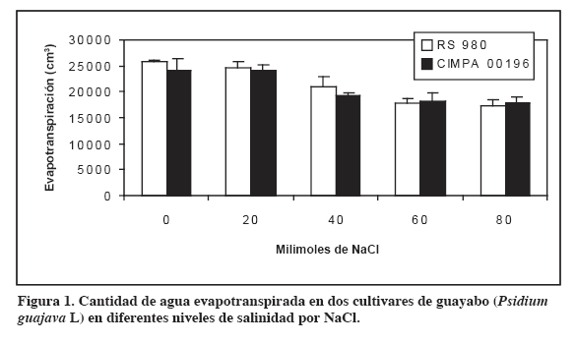
La reducción en la turgencia induce el cierre de los estomas, con lo cual disminuye la posibilidad de transpiración como estrategia de defensa del vegetal, utilizada para evitar las consecuencias negativas que le acarrearía la plasmólisis, dado que la supervivencia del vegetal depende de mantener la turgencia, indispensable para el crecimiento y la expansión celular, así como la apertura estomática (Viswanathan y Zhu, 2003). Por otro lado, los efectos osmóticos sobre el vegetal están relacionados con la concentración total de sales presentes en la solución del suelo, independientemente de la especie cultivada. Al aumentar la concentración de sales en la solución del suelo disminuyen los potenciales osmótico e hídrico del sustrato, lo cual presenta serias limitaciones a las raíces para la toma de agua, por tanto, las plantas deben mantener un potencial hídrico más negativo que el del medio externo para asegurar la absorción de agua (Casierra-Posada y Rodríguez, 2006; Bárcenas-Abogado et al., 2002).
Con miras al ajuste osmótico exitoso en su interior, los vegetales toman los iones en mayor concentración en la solución del suelo (Na⁺ y Cl⁻), independientemente del grado de toxicidad, con el ﬁn de reducir el potencial osmótico a un nivel inferior al del medio para lograr la entrada de agua, pero una vez han podido tomar el agua necesaria para la supervivencia, almacenan de nuevo estos iones en la vacuola, para evitar los efectos tóxicos (Shi y Zhu, 2002; Zhang et al., 1999; Gaxiola et al. 1999). Sin embargo, la toma excesiva de Na⁺ induce una reducción de la relación K⁺/ Na⁺, en donde el K⁺ se hace limitante, pues es un regulador del potencial osmótico para la toma de agua (Clausen et al. 1997; Keller y Volkenburg, 1996). En la toma de los iones mencionados la transpiración tiene papel protagónico que facilitaría tanto la toma como el transporte de iones, sin embargo, la reducción en la tasa de transpiración en las plantas expuestas a la salinidad puede ser el reﬂejo de un mecanismo de defensa del vegetal que le ayude a evitar la toma excesiva de iones tóxicos y la acumulación posterior en los tejidos aéreos sensibles (hojas y ápices).
Se ha encontrado también que la salinidad reduce del ﬂujo del agua por el xilema en Psidium guajava (Ali-Dinar et al., 1999). Otros estudios han demostrado correlación fuerte entre el ﬂujo por el xilema y la transpiración bajo una gama amplia de condiciones ambientales (Ebert, 1995; Dye y Olbrich, 1993). Puesto que la transpiración es la fuerza impulsora del movimiento del agua en los vasos del xilema, la determinación de los caudales del xilema es una herramienta útil para la determinación del consumo total de agua en condiciones salinas. Aunque el estrés salino en árboles frutales no se ha atribuido a los caudales del xilema hasta el momento, este método permite investigar respuestas rápidas de árboles a las condiciones alteradas del suelo (Cermak y Kucera, 1993). De igual manera, la reducción en la cantidad de agua evapotranspirada en plantas cultivadas se ha reportado en otras especies arbóreas como Pistacia sp (Sanden et al., 2004) y Citrus sp. (Yang et al., 2002).
El valor de la eﬁciencia agronómica en el uso del agua (WUE) mostró diferencias estadísticamente signiﬁcativas (P<0.05) para los factores cultivar y concentración de NaCl en el sustrato. El cultivar RS 980 presentó un valor de WUE 5.6% superior al de Cimpa 00196. En cuanto a la concentración de NaCl en el sustrato, en el cultivar RS 980 el valor del WUE se redujo en proporción de 18.3; 16.8; 32.1 y 29.5% en relación con las plantas control, para las concentraciones de NaCl de 20; 40; 60 y 80 mM (Figura 2). En el cultivar Cimpa 00196 el WUE se incrementó en 8.7% con respecto a los controles, para el tratamiento con 20 mM de NaCl en el sustrato, pero por sobre esta concentración de la sal, se presentó una reducción de 18.7; 12.0 y 10.0% con respecto a los controles, para los niveles de 40; 60 y 80 mM de NaCl.
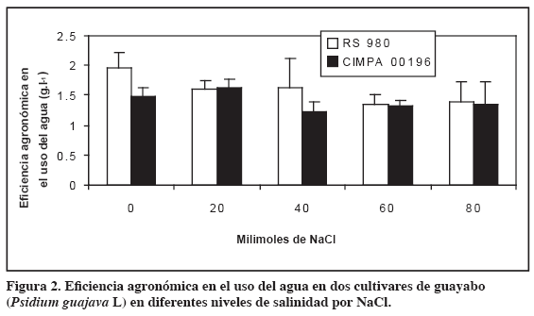
En condiciones de estrés salino, el efecto de la salinidad sobre la WUE sigue diversos patrones según la naturaleza de las sales (Bhattarai, 2005). Si el estrés salino se debe a la toxicidad por iones, induce incremento en la respiración o disminución de la fotosíntesis. Incluso a concentraciones bajas de sales (<0.01 M) se incrementa la tasa respiratoria con el respectivo incremento en el consumo de oxígeno, dado que en condiciones de exceso de NaCl en el sustrato, el Na⁺ promueve la formación de ADP y fósforo inorgánico, a partir del ATP; por consiguiente, el ADP entra en la cadena respiratoria y promueve el incremento de la respiración (Kasumov y Abbasova, 1998). Tanto el aumento en la respiración como la disminución de la fotosíntesis, disminuyen la cantidad de asimilados producidos, lo que tendrá como consecuencia la reducción en la materia seca acumulada en la planta, por unidad de agua transpirada, dando como resultado una WUE baja (Hester et al., 2001). Así mismo, la reducción en la tasa de transpiración, en el potencial hídrico de las hojas (_{wf}) y en el contenido relativo de agua (Relative water content – RWC) en hojas y en la conductancia estomática ocasionadas por la salinidad, tienen efecto directo sobre la reducción en la tasa se crecimiento relativo (TCR) en Psidium guajava (Távora et al., 2001), lo cual acentúa la disminución en el valor de la WUE y corroboran los resultados encontrados en el presente trabajo.
Sin embargo, si el estrés es el resultado del potencial osmótico bajo, las plantas responden cerrando los estomas. Debido a que la fotosíntesis se afecta menos por la conductancia de los estomas que por la transpiración, se esperaría que la WUE aumente con la salinidad, pero esto no sucede regularmente (Ben-Gal et al., 2003; Brugnoli y Björkman, 1992). Sin embargo, la WUE agronómica (peso seco.agua aplicada⁻¹) y la salinidad muestran normalmente un comportamiento inversamente proporcional (Bhattarai, 2005), dado que la proporción del agua aportada por irrigación, que se utiliza en la transpiración, se reduce como consecuencia de la disminución en el potencial osmótico del sustrato (Gucci et al.1997), lo cual concuerda con los resultados encontrados en el presente trabajo, aunque se debe mencionar que el comportamiento de la WUE agronómica en condiciones de salinidad tiene marcado componente genotípico (Reina-Sánchez et al., 2005), razón por la cual, los dos cultivares de guayaba evaluados mostraron diferencias muy marcadas en cuanto a la WUE.
La densidad o peso especíﬁco de las hojas mostró poca variación de acuerdo con los tratamientos con NaCl, así que no se presentaron diferencias signiﬁcativas en cuanto a este factor. Por el contrario, para el factor cultivar, se presentaron diferencias altamente signiﬁcativas (P<0.01) (Figura 3); es así como el cultivar RS 980 presentó un peso especíﬁco en las hojas 9.0% mayor que Cimpa 00196.
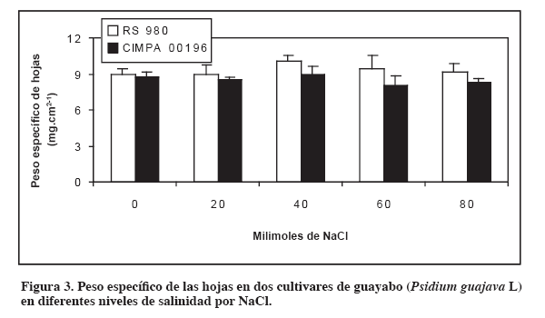
La acumulación de osmorreguladores y iones en las hojas es una respuesta adaptativa de las plantas a altas concentraciones de sal en el medio. A través de este mecanismo, las plantas pueden hacer la regulación osmótica (Casierra-Posada y Rodríguez, 2006). El fenómeno de la osmorregulación se ha observado en hojas (Westgate y Boyer, 1985), ramas y raíces (Yakushiyi et al., 1996) y frutos (Dubey, 1997), es así como en muchas de las plantas evaluadas en condiciones de salinidad se ha encontrado una relación directamente proporcional entre el peso especíﬁco de las hojas y la concentración de sales en el sustrato (Casierra-Posada y Rodríguez, 2006; Casierra-Posada y Hernández, 2006; Casierra-Posada y García, 2005), por el contrario, en algunos casos se ha encontrado que el peso especíﬁco de las hojas se reduce a niveles crecientes de NaCl en el sustrato (Ewe y Sternberg, 2005; Syeed y Khan, 2004), lo que puede indicar que la salinidad induce la formación de hojas delgadas, además, es posible que en condiciones de salinidad se acumule menor cantidad de asimilados en las hojas, como consecuencia de una tasa reducida de fotosíntesis en respuesta a la acumulación de Na⁺ y Cl⁻ en las hojas, pues se ha encontrado que el aumento en niveles de iones Na⁺ y Cl⁻ en las hojas se debe a la salida pasiva de iones en las membranas para lograr el ajuste osmótico (Syeed y Khan, 2004). El hecho de que en el presente trabajo la variación en el peso especíﬁco de las hojas no haya registrado diferencias signiﬁcativas implica que los cultivares probados presentan buena adaptación a la salinidad, pues deben tener la posibilidad de guardar los iones tóxicos en órganos en donde el daño por toxicidad represente poco riesgo. Al igual que en el presente ensayo, la respuesta de las plantas a la salinidad en lo relacionado con el peso especíﬁco de las hojas tiene un fuerte componente varietal (Ewe y Sternberg, 2005; Casierra-Posada y García, 2005; Syeed y Khan, 2004).
En lo que respecta al valor de la relación raíz : brote, no se presentaron diferencias signiﬁcativas de acuerdo con los factores concentración de NaCl en el sustrato, ni cultivar, a pesar de lo cual Cimpa 00196 mostró tendencia al incremento de 13.0 y 16.0% de esta relación, con respecto al los controles, a concentraciones de 60 y 80 mM de NaCl en el sustrato (Figura 4). El cultivar RS 980 no mostró tendencia clara en cuanto a esta variable dependiente.
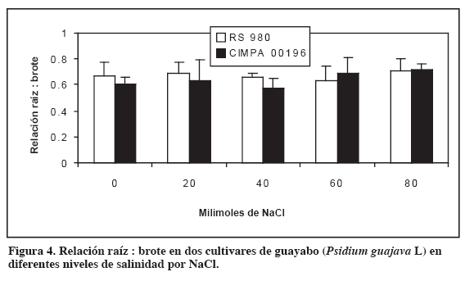
La distribución de materia seca en tallos fue afectada por el factor concentración de NaCl en el sustrato, pero no por el factor cultivar. La concentración de sal indujo diferencias signiﬁcativas (P<0.05) en el porcentaje de materia seca en tallos. En lo relacionado con el porcentaje de hojas, el factor cultivar mostró diferencias altamente signiﬁcativas (P<0.01), pero no hubo diferencia en cuanto al factor concentración de NaCl en el sustrato. En lo relacionado con el porcentaje de materia seca en las raíces no hubo diferencias signiﬁcativas inducidas por ninguno de los dos factores evaluados. La reducción en el porcentaje de acumulación de materia seca en los tallos en el cultivar RS 980 fue inversamente proporcional a la concentración de NaCl en el sustrato; es así como los niveles de 20, 40, 60 y 80 mM redujeron en 5.9, 8.5, 6.7 y 14.1%, respectivamente, el porcentaje de materia seca en los tallos en relación con el tratamiento control; mientras que en el cultivar Cimpa 00196 se incrementó en 3.5 y 7.6%, a concentraciones de 20 y 40 mM de la sal. Por el contrario, en este mismo cultivar se redujo en 4.1 y 4.4%, a niveles de salinidad de 60 y 80 mM, respectivamente. Por su parte, el porcentaje de materia seca asignada a las hojas fue 25.0% mayor en el cultivar Cimpa 00196 que en RS 980 (Figura 5).
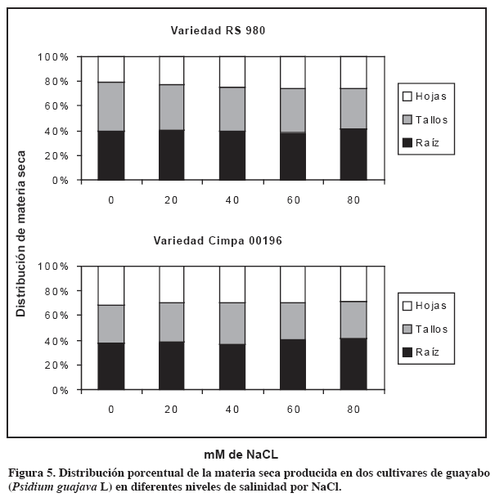
El comportamiento de la relación raíz : brote puede representar un índice de tolerancia de las plantas a la salinidad (Ewe y Sternberg, 2005). El hecho de que en el presente estudio no se presentaran diferencias estadísticamente signiﬁcativas en cuanto a esta variable puede indicar también que a pesar de los niveles crecientes de salinidad en el sustrato, la asignación de ﬁtomasa a los órganos del ﬁloplano (tallos y hojas) y del rizoplano (raíz) resulta poco afectada por las sales, a pesar de que se presentaron algunas diferencias en la acumulación de materia seca en tallos y hojas, por tanto, al menos en los niveles de NaCl evaluados, los cultivares estudiados mostraron un grado aceptable de tolerancia a la salinidad, pues el modelo de distribución de materia seca en los diferentes órganos no se modiﬁcó sustancialmente con los niveles de salinidad evaluados.
Mientras el factor concentración de NaCl en el sustrato indujo diferencias altamente signiﬁcativas (P<0.01) sobre el peso seco total por planta, el factor cultivar presentó diferencias signiﬁcativas (P<0.05). El cultivar RS 980 mostró 15.0% mayor producción de materia seca que el cultivar Cimpa 00196. En lo que respecta a la producción total de materia seca como variable dependiente de la concentración de NaCl en el sustrato, el cultivar RS 980 presentó reducción de 21.8, 31.7, 54.8 y 50.8%, para los tratamientos con 20; 40; 60 y 80 mM de NaCl, respectivamente. El cultivar Cimpa 00196 mostró ligero incremento de 8.9% para el tratamiento con 20 mM de NaCl, pero para los tratamientos con 40; 60 y 80 mM se redujo en 34.5; 36.7 y 29.8%, respectivamente (Figura 6).
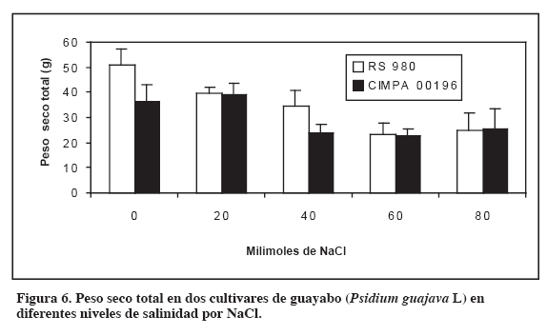
Cuando plantas glicoﬁtas se exponen a la salinidad se reduce el crecimiento, asociado con disminución en los valores de algunos de los factores determinantes de la fotosíntesis. El efecto del estrés salino sobre la reducción de la anhidrasa carbónica (CA) puede ser uno de los factores que limitan fotosíntesis (Syeed y Khan, 2004). Es de resaltar que la CA cataliza la conversión reversible del HCO₃⁻ y del CO₂ y proporciona el CO₂ a la enzima rubisco para la carboxilación.
Se ha encontrado que en condiciones salinas la disminución de la fotosíntesis puede resultar también debido a la inhibición en la biosíntesis de cloroﬁlas, en relación con el aumento de etileno que afecta la actividad de la enzima ácido-1-amino ciclopropano-1-carboxíloco oxidasa (ACC-oxidasa) (Grant, 1992; Saha y Gupta, 1999).
Otra posible causa en la reducción del crecimiento en Psidium guajava, como consecuencia de la disminución de la fotosíntesis en condiciones de salinidad, puede ser la reducción en el contenido de cloroﬁlas causado por deﬁciencia de magnesio (Ali-Dinar et al., 1999), resultante del exceso en la toma de Na⁺, cuya concentración incrementa la relación Na/Mg en las hojas (Casierra-Posada et al., 2000; Casierra-Posada et al, 2000a)
En lo que respecta al área foliar se presentaron diferencias altamente signiﬁcativas (P<0.01) en relación con los factores concentración de NaCl en el sustrato y cultivar. Al respecto, el cultivar RS 980 presentó 18.1% menor área foliar que Cimpa 00196. La reducción en el cultivar RS 980 fue del orden de 13.8, 29.5, 34.2 y 54.1% en relación con los controles, para los niveles de 20, 40, 60 y 80 mM de NaCl respectivamente. En el cultivar Cimpa 0196 se incrementó el área foliar en 3.6% para la concentración de 20 mM de la sal, y se redujo en concentraciones superiores en 38.6; 28.8 y 39.9% respectivamente (Figura 7).
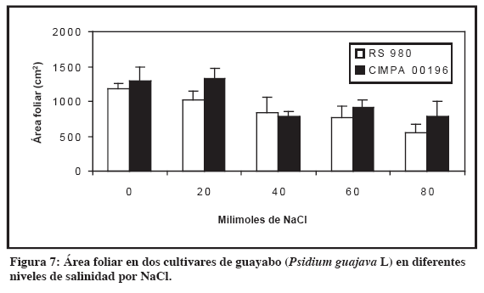
La salinidad reduce el crecimiento de la parte aérea suprimiendo la iniciación y la expansión de las hojas así como el crecimiento de los entrenudos, y acelerando la abscisión de las hojas. La disminución del crecimiento se ha asociado con el contenido del Cl⁻ en las hojas (Kozlowski, 1997). En Psidium guajava se ha reportado reducción del área foliar con estrés salino por NaCl (Távora et al., 2001), mayor sensibilidad en el desarrollo de los primordios foliares que en la expansión foliar, y puede afectar la expansión de las hojas mediante la reducción de la presión de turgencia y de la extensibilidad de la pared celular.
Resultados similares en cuanto a la reducción del área foliar en condiciones de salinidad fueron reportados también en plantas de Fragaria sp. (Casierra-Posada y García, 2005), en Lycopersicon esculentum (Romero-Aranda et al. 2001) y en Psidium guajava (Távora et al., 2001. De igual manera, se ha encontrado que el área foliar total en Sorghum bicolor se redujo notablemente con la salinidad (Netondo et al., 2004). La disminución del área foliar se ha atribuido a la senectud y a la muerte temprana de las hojas, a la tasa de crecimiento reducida y a la aparición retrasada de hojas (Bernstein et al., 1993). Además, las partes superiores dobladas de la hoja, la necrosis rápida de los extremos de la lámina, o ambos son índices de desarrollo anormal de la hoja que contribuye a la disminución del área foliar.
Por último, la salinidad por NaCl afectó negativamente la evapotranspiración, la eﬁciencia agronómica en el uso del agua, la acumulación de materia seca en los tallos, el peso seco total el área foliar, a pesar de lo cual, tanto el modelo de acumulación de materia seca en los diferentes órganos, así como la relación raíz : brote sufrieron pocas modiﬁcaciones, a pesar de que la eﬁciencia agronómica en el uso del agua, y por tanto, la producción total de ﬁtomasa hayan sido afectadas, lo cual sería un índice de que las plantas de guayaba presentan grado moderado de tolerancia la la salinidad, acorde con el reporte de Ebert et al. (1977). Es de resaltar también que la respuesta de las plantas a la salinidad y el grado de tolerancia dependen del material genético. El cultivar Cimpa 00196 tuvo mejor comportamiento en cuanto a la eﬁciencia agronómica en el uso del agua, el peso seco total, el área foliar y la evapotranspiración, por tanto, tendría una ventaja sobre RS 980 respecto a tolerancia a condiciones salinas.
AGRADECIMIENTOS
Los autores agradecen al equipo de investigadores de Corpoica-Cimpa, y en especial al ingeniero Raúl Gómez por su colaboración.
Este estudio fue desarrollado con el apoyo de la Dirección de Investigaciones (DIN) de la Universidad Pedagógica y Tecnológica de Colombia, en el marco del plan de trabajo del grupo de investigación Ecoﬁsiología Vegetal, adscrito al programa de Ingeniería Agronómica de la Facultad de Ciencias Agropecuarias.
BIBLIOGRAFÍA
Abdul-Kadir, S.M.; Paulsen, G.M. 1982. Effect of salinity on nitrogen metabolism in wheat. J Plant Nutr 5: 1141- 1151.
Ali-Dinar, H.M.; Ebert, G.; Lüdders. P. 1999. Growth, chlorophyll content, photosynthesis and water relations in guava (Psidium guajava L.) under salinity and different nitrogen supply. Gartenbauwissenschaft 64: 54-59.
Bárcenas-Abogado, P.; Tijerina-Chávez, L.; Martínez-Garza, A.; Becerril-Román, A. E.; Larqué-Saavedra, A.; Colinas de León, M. T. 2002. Respuesta de tres materiales del género Hylocereus a la salinidad sulfático-clorhídrica. Terra 20(2): 123-127.
Ben-Gal, A.; Karlberg, L.; Jansson, P. E.; Shani, U. 2003. Temporal robustness of linear relationships between production and transpiration. Plant Soil 251: 211–218.
Bernstein, N.; Ioffe, M.; Zilberszaine, M. 2001. Salt-stress effects on avocado rootstock growth. I. Establishing criteria for determination of shoot growth sensitivity to the stress. Plant Soil 233: 1–11.
Bernstein, N.; Silk, W.K.; Läuchli., A. 1993. Growth and development of sorghum leaves under conditions of NaCl stress. Spatial and temporal aspects of leaf growth inhibition. Planta 191:433–439.
Bhattarai, S.P. 2005. The physiology of water use efﬁciency of crops subjected to subsurface drip irrigation, oxygation and salinity in a heavy clay soil. Tesis doctoral. Central Queensland University. Rockhampton, Australia. 101-129.
Brugnoli, E.; Björkman, O. 1992. Growth of cotton under continuous salinity stress: Inﬂuence on allocation pattern, stomatal and non-stomatal components of photosynthesis and dissipation of excess light energy. Planta 187: 335-345.
Casierra-Posada, F., Ebert, G.; Lüdders, P. 2000. Efecto de la salinidad por cloruro de sodio sobre el balance de nutrientes en plantas de lulo (Solanum quitoense). Agron Colomb 17(1-3):85-90.
Casierra-Posada, F., Ebert, G.; Lüdders, P. 2000a. Acumulación y distribución de iones en tejidos de lulo (Solanum quitoense) en condiciones de salinidad por NaCl. En: Giraldo C., M.J. (ed) Memorias del 3er seminario de frutales de clima frío moderado. Manizales.76-80.
Casierra-Posada, F.; García, N. 2005. Crecimiento y distribución de materia seca en cultivares de fresa (Fragaria sp.) con estrés salino. Agron Colomb 23(1): 83-89.
Casierra-Posada, F.; Hernández, H.L., 2006. Evapotranspiración y distribución de materia seca en plantas de mora (Rubus sp.) con estrés salino. Revista U.D.C.A. Actualidad y Divulgación Cientíﬁca 8(1) (En prensa).
Casierra-Posada, F.; Rodríguez, S.Y. 2006. Tolerancia de plantas de Feijoa [Acca sellowiana (Berg.) Burret] a la salinidad por NaCl. (En preparación).
Cermak, J.; Kucera, J. 1993. Extremely fast changes of xylem water ﬂow in tall trees caused by atmospheric, soil and mechanic factors. En: Borghetti, J. Grace; Raschi, A. (eds.), Water Transport in Plants under Climatic Stress. Cambridge University Press, 181-190.
Clausen, M.; Luthen, H.; Blatt, M.; Bottger, M. 1997. Auxin induced growth and its linkage to potassium channels. Planta 201: 227-234.
Delane, R.; Greenway, H.; Munns, R.; Gibbs, J. 1982. Ion concentration and carbohydrate status of the elongating leaf tissue of Hordeum vulgare growing at high external NaCl. I. Relationship between solute concentration and growth. J Exp Bot 33: 557–573.
Dubey, R.S. 1997. Photosynthesis in plants under stressful conditions. En: Pessarakli, M (Ed.). Handbook of Photosynthesis. NewYork, pp. 859-875.
Dye, P.J.; Olbrich, B.W. 1993. Estimating transpiration from 6-year-old Eucalyptus grandis trees: Development of a canopy conductance model and comparison with independent sap ﬂux measurements. Plant Cell Environ 16, 45–53.
Ebert, G. 1995. Xylemﬂußmessung in Obstbäumen. Erwerbsobstbau 37: 13–16.
Ebert, G.; Ali-Dinar, H.M.; Lüdders, P. 1997. Fruit production in salinity affected areas – Causes, consequences and possible solutions. Deutscher Tropentag (Proceedings). Stuttgart-Hohenheim, 77-81.
Ewe, S.M.L.; Sternberg L. Da S.L 2005. Growth and gas exchange responses of Brazilian pepper ( Schinus terebinthifolius) and native South Florida species to salinity. Trees 19: 119–128.
Ferreira, R.G.; Távora, F.J.A.; Hernández, F.F.F. 2001. Distribuição da matéria seca e composição química das raízes, caule e folhas de goiabeira submetida a estresse salino. Pesq Agropec Bras 36: 79-88.
Fondo Nacional de Fomento Hortofrutícola. 2003. Frutas y hortalizas de Colombia para el mundo [online]. Disponible en internet: http://www.frutasyhortalizas.com.co/portal/Business/product_view.php [acceso: 12.04.2006, 2:15 pm].
Gaxiola, R.A.; Rao. R.; Sherman, A.; Grisaﬁ, P.; Alper.; S.L.; Fink, G.R. 1999. The Arabidopsis thaliana proton transporters AtNHx 1 and Avp 1, can function in cation detoxiﬁcation in yeast. P Natl Acad Sci USA 96: 1480-1485.
Grant, C.R. 1992. Kinetics of maize leaf elongation. II Silver thiosulphate increases the yield of salt stressed plants, but ethylene is not involved. Plant Physiol 100: 1044-1047.
Gucci, R.; Lombardini, L.; Tattini, M. 1997. Analysis of leaf water relations in leaves of two Olive (Olea europaea) cultivars differing in tolerance to salinity. Tree Physiol 17: 13-21.
Hester, M. W.; Mendelssohn, I. A.; McKee, K. L. 2001. Species and population variation to salinity stress in Panicum hemitomon, Spartina patens, and Spartina alterniﬂora: Morphological and physiological constraints. Environ Exp Bot 46: 277 - 297.
Kazumov, N.A.; Abbasova, Z.I. 1998. Effects of salt stress on the respiratory components of some plants. Turk J Bot 22: 389-396.
Keller, C.P.; Volkenburg, E.V. 1996. Osmoregulation by oat coleoptile protoplasts (Effect of auxin). Plant Physiol 110: 1007-1016.
Koyro, H.W. 2006. Effect of salinity on growth, photosynthesis, water relations and solute composition of the potential cash crop halophyte Plantago coronopus (L.). Environ Exp Bot 56: 136-146.
Kozlowski, T.T. 1997. Responses of woody plants to ﬂooding and salinity. Tree Physiol Monograph 1: 12-17
Netondo, G.W.; Onyango, J.C.; BECK. E. 2004. Sorghum and salinity. II. Gas exchange and chlorophyll ﬂuorescence of sorghum under salt stress. Crop Sci 44: 806-811
Pereira, F. M. 1995.Cultura da goiabeira. Jaboticabal: Funep 47p.
Reina-Sánchez, A.; Romero-Aranda, R.; Cuartero, J. 2005. Plant water uptake and water use efﬁciency of greenhouse tomato cultivars irrigated with saline water. Agr Water Manage 78: 54-56.
Romero-Aranda, R.; Soria, T.; Cuartero, J. 2001. Tomato plant-water uptake and plant-water relationships under saline growth conditions. Plant Sci 160 (2): 265-272.
Ryan, J.; Miyamoto, S.; Stroehlein, J. L. 1975. Salt and speciﬁc ion effects on germination of four grasses. J Range Manag 28: 61-64.
Saha, K.; Gupta, K. 1999. Effect of NaCl salinity on ethylene production and metabolism in sunﬂower seedlings. Plant Physiol Biochem 2: 127-130.
Sanden, B.L.; Ferguson, L.; Reyes, H.C.; Grattan, S.R. 2004. Effect of salinity on evapotranspiration and yield of San Joaquin valley pistachios. Acta Hort 664: 583-589.
Shannon, M. 1992. The effects of salinity on cellular and biochemical processes associated with salt tolerance in tropical plants. Proceedings Plant Stress in Tropical Environments: 56-63.
Shi, H.; Zhu, J-K. 2002. Regulation of expression of the vacuolar Na⁺/H⁺ antiporter gene AtNHX1 by SALT stress and ABA. Plant Mol Biol 50: 543-550.
Syeed, S.; Khan, N.A. 2004. Activities of carbonic anhydrase, catalase and ACC oxidades of mung bean (Vigna radiata) are differentially affected by salinity stress. Food Agr Environ 2(2): 241-249.
Taha, M. W.; El-Azab, E.; Fadiah, Z. 1972. Ionic leaf accumulation in grapes, guava and olive plants as affected by the salinity of irrigation water. Alexandria J Agr Res 20: 299-309.
Taha, M. W.; El-Azab, E.; Fadiah, Z. 1972a. Salt tolerance of grape, guava and olive plants. Alexandria J Agr Res 20: 123-135.
Távora, F.J.A.F.; Ferreira, R.G.; Hernández, F.F.F. 2001. Crescimento y relações hídricas em plantas de goiabeira submetidas a estrés salino com NaCl. Rev Bras Frut 23(2): 441-446.
Viswanathan, C.; ZHU, J-Z. 2003. Plant salt tolerance. En: Hirt, H. y Shinozaki, K. (eds) Plant responses to abiotic stress. Heidelberg, Springer-Verlag. 241-270
Weimberg, R.; Lerner, H. R.; Poljakoff-Mayber, A. 1984. Changes in growth and water-soluble solute concentration in Sorghum bicolor stressed with sodium and potassium salts. Physiol Plantarum 62: 472–480.
Westgate, M.E.; Boyer, J.S.1985. Osmotic adjustment and the inhibition of leaf, root, stem and silk growth at lower potentials in maize. Planta 164: 540-549.
Yakushiji, H., Nonami, H.; Fukuyama, T.; Ono, S.; Hashimoto, Y.1996. Sugar accumulation enhanced by osmoregulation in Satsuma mandarin fruit. J Am Soc Hortic Sci 121: 466-472.
Yang, S. L.; Yano, T.; Aydin, M.; Kitamura, Y.; Takeuchi, S-H. 2002. Short term effects of saline irrigation on evapotranspiration from lysimeter-grown citrus trees. Agric Water Manag 56(2): 131-141.
Zhang, J-S.; Xie, C.; Li, Z.Y.; Chen, S.Z. 1999. Expression o the plasma membrane H⁺ ATPase gene in response to salt stress in a rice salt-tolerant mutant and its original variety. Theor Appl Genet 99: 1006-1011.

